LAPORAN RISET PRAKTIKUM ROBOTIKA
(UJIAN TENGAH SEMESTER)
Eksperimen Kendali Robot Bergerak Kit iMCLab: Open-Loop PWM, Python Serial UART, Closed-Loop PID IoT Blynk, dan Over-The-Air (OTA) Firmware Update
IDENTIFIKASI AKADEMIK & PROYEK
• Mata Kuliah: Robotika (UTS Praktikum)
• Target Sistem: Embedded Robot Kit iMCLab berbasis Espressif ESP32 NodeMCU-32S
• Aktuator & Driver: DC Gearmotor + Dual H-Bridge L298N
• Sensor Umpan Balik: Single-channel Optical Rotary Encoder (GPIO 34 via Hardware Interrupt)
• Konektivitas & IoT: USB-to-UART CP210x Bridge, Wi-Fi 2.4 GHz, Blynk IoT Cloud Platform
• Repositori Dokumen & Kode: D:\Github\UTS-UAS-Robotics\UTS

DAFTAR ISI LAPORAN
1. Ringkasan Eksekutif
2. Modul 1: Pemrograman Basic Robotika Kit iMCLab (Open-Loop PWM)
3. Modul 2: Pemrograman Robotika Kit iMCLab Menggunakan Python (Serial UART)
4. Modul 3: Pemrograman iMCLab Berbasis Blynk (Closed-Loop PID Control via IoT)
5. Modul 4: Pemrograman OTA Berbasis Blynk (Wireless Firmware Deployment)
6. Analisis Integratif & Matriks Komparasi Modul
7. Kesimpulan & Proyeksi Riset Lanjutan (Persiapan UAS)

1. RINGKASAN EKSEKUTIF
Riset praktikum Ujian Tengah Semester (UTS) Robotika ini berfokus pada integrasi bertingkat sistem kontrol motor bergerak (mobile robot) menggunakan platform Kit iMCLab bertenaga mikrokontroler ESP32. Riset diorganisasikan dalam empat modul eksperimen progresif:
1. Modul 1 (Tingkat Dasar): Pengujian karakteristik switching aktuator motor DC dan driver L298N dengan teknik Pulse Width Modulation (PWM) hardware ESP32 secara open-loop.
2. Modul 2 (Tingkat Komunikasi Serial): Perancangan protokol kontrol dua arah (bidirectional UART) berbasis teks ASCII antara komputer host (Python/Jupyter Notebook) dan mikrokontroler, dilengkapi algoritma heuristik auto-detection port serial USB.
3. Modul 3 (Tingkat Otomasi Tertutup & IoT): Implementasi kontrol kecepatan lingkar tertutup (closed-loop) dengan algoritma kendali Proportional-Integral-Derivative (PID), umpan balik sensor rotary encoder interupsi perangkat keras, penapis derau exponential smoothing, serta telemetri real-time via Blynk IoT Cloud.
4. Modul 4 (Tingkat Pemeliharaan Jarak Jauh): Validasi arsitektur pembaruan firmware nirkabel Over-The-Air (OTA) melalui Blynk.Air CDN, dilengkapi pengujian mekanisme failsafe motor shutdown dan diferensiasi frekuensi indikator LED visual.
Keempat modul ini merepresentasikan fondasi teleoperasi dan otomasi robotika modern dari lapisan antarmuka fisik hingga lapisan kendali nirkabel jarak jauh berbasis awan (cloud).

2. MODUL 1: PEMROGRAMAN BASIC ROBOTIKA KIT iMCLab (OPEN-LOOP PWM)

2.1 Tujuan Eksperimen
• Mengonfigurasi modul driver motor H-Bridge L298N bersama mikrokontroler ESP32.
• Mengimplementasikan periferal LED Control (LEDC) ESP32 untuk membangkitkan sinyal PWM berfrekuensi 5 kHz dengan resolusi 8-bit.
• Menganalisis respon kecepatan motor DC tanpa umpan balik (open-loop system).

2.2 Konfigurasi Perangkat Keras & Pengkabelan
Sistem menggunakan modul L298N sebagai perantara tegangan daya motor dan logika ESP32 (3.3V Logic):
Komponen / Sinyal | Pin Driver L298N | Pin ESP32 | Fungsi Sinyal
Logic IN1 | IN1 | GPIO 27 | Penentu polaritas motor (Fase Maju: HIGH)
Logic IN2 | IN2 | GPIO 26 | Penentu polaritas referensi (Fase Maju: LOW)
Enable A (PWM) | ENA | GPIO 12 | Modulasi lebar pulsa (Duty Cycle Kecepatan)
Ground Common | GND | GND | Referensi ground bersama (common ground)

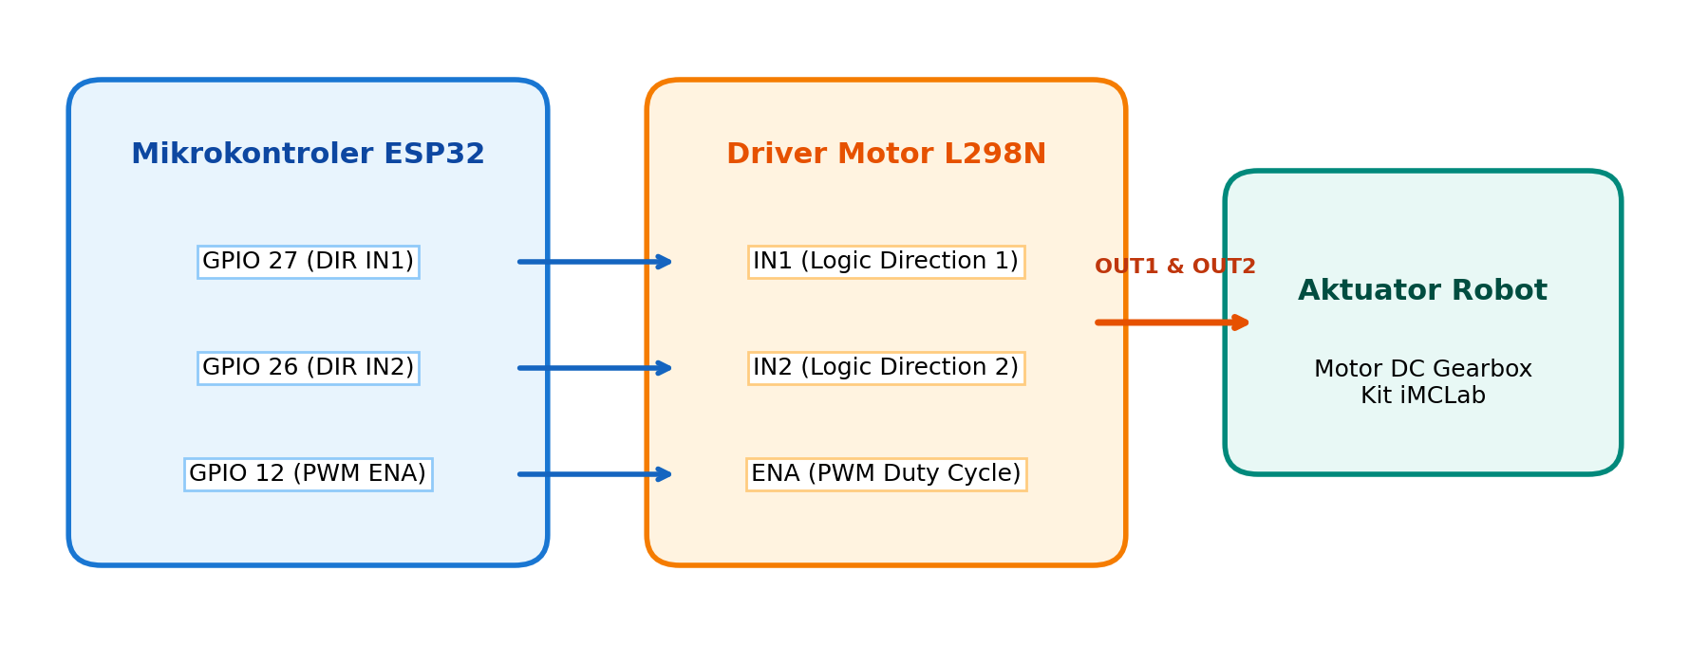
Diagram 1: Skema Pengkabelan Sinyal Kendali ESP32 ke Driver Motor L298N Kit iMCLab

2.3 Analisis Kode Program & Snippet
Kode sumber eksperimen berada pada file nyala.ino:
#include <Arduino.h>
// --- KONFIGURASI PIN & PWM ---
int motorPin1 = 27; // Pin IN1 pada driver L298N
int motorPin2 = 26; // Pin IN2 pada driver L298N
int enablePin = 12; // Pin ENA pada driver untuk sinyal PWM
// Properti PWM ESP32 LEDC
const int PWM_CHANNEL = 0; // Channel PWM (0-15)
const int PWM_FREQ = 5000; // Frekuensi 5000 Hz (5 kHz)
const int PWM_RESOLUTION = 8; // Resolusi 8-bit (0-255)
int motorSpeed = 200; // Duty cycle target (~78.4%)
void setup() {
pinMode(motorPin1, OUTPUT);
pinMode(motorPin2, OUTPUT);
pinMode(enablePin, OUTPUT);
// Konfigurasi timer hardware PWM dan attach pin
ledcSetup(PWM_CHANNEL, PWM_FREQ, PWM_RESOLUTION);
ledcAttachPin(enablePin, PWM_CHANNEL);
// Atur arah putaran maju (Forward)
digitalWrite(motorPin1, HIGH);
digitalWrite(motorPin2, LOW);
// Terapkan sinyal duty cycle PWM
ledcWrite(PWM_CHANNEL, motorSpeed);
}
void loop() {
// Motor berjalan statis secara open-loop
}

2.4 Analisis Teknis & Pembahasan
1. Pembangkitan PWM LEDC ESP32:
ESP32 memanfaatkan periferal LEDC (LED PWM Controller) berbasis hardware timer mandiri. Dengan resolusi 8-bit, nilai duty cycle 200 menghasilkan tegangan efektif motor sebesar:
V_eff ≈ V_in × (Duty / 255) = 12V × (200 / 255) ≈ 9.41 Volt
Tegangan ini cukup besar untuk melampaui ambang gesekan statis rotor motor gearbox Kit iMCLab.
2. Pemilihan Frekuensi 5 kHz:
Frekuensi 5000 Hz dipilih untuk mengeliminasi suara berdengung (audible acoustic whine) yang biasanya timbul pada kumparan rotor jika frekuensi PWM diatur rendah (< 1 kHz), sekaligus menjaga efisiensi perpindahan panas transistor BJT driver L298N agar tidak mengalami rugi-rugi switching yang berlebihan.
3. Keterbatasan Sistem Open-Loop:
Sistem tidak memiliki sensor umpan balik kecepatan riil (RPM). Ketika beban mekanis bertambah (misalnya gesekan lantai atau beban baterai menurun), kecepatan motor akan melambat drastis tanpa adanya kompensasi otomatis dari sistem kontrol.

3. MODUL 2: PEMROGRAMAN ROBOTIKA KIT iMCLab MENGGUNAKAN PYTHON (SERIAL UART)

3.1 Tujuan Eksperimen
• Membangun komunikasi serial UART asinkron dua arah antara PC Host dan ESP32 pada kecepatan 115200 baud.
• Mengimplementasikan parser perintah ASCII berbasis delimiter di sisi mikrokontroler.
• Mengembangkan modul Python di lingkungan Jupyter Notebook dengan fitur cerdas auto-detection port serial USB berdasarkan skor VID:PID chip bridge.

3.2 Topologi Komunikasi Serial & Alur Data
Interaksi komunikasi dua arah antara skrip Python dan ESP32 diilustrasikan pada diagram urutan berikut:
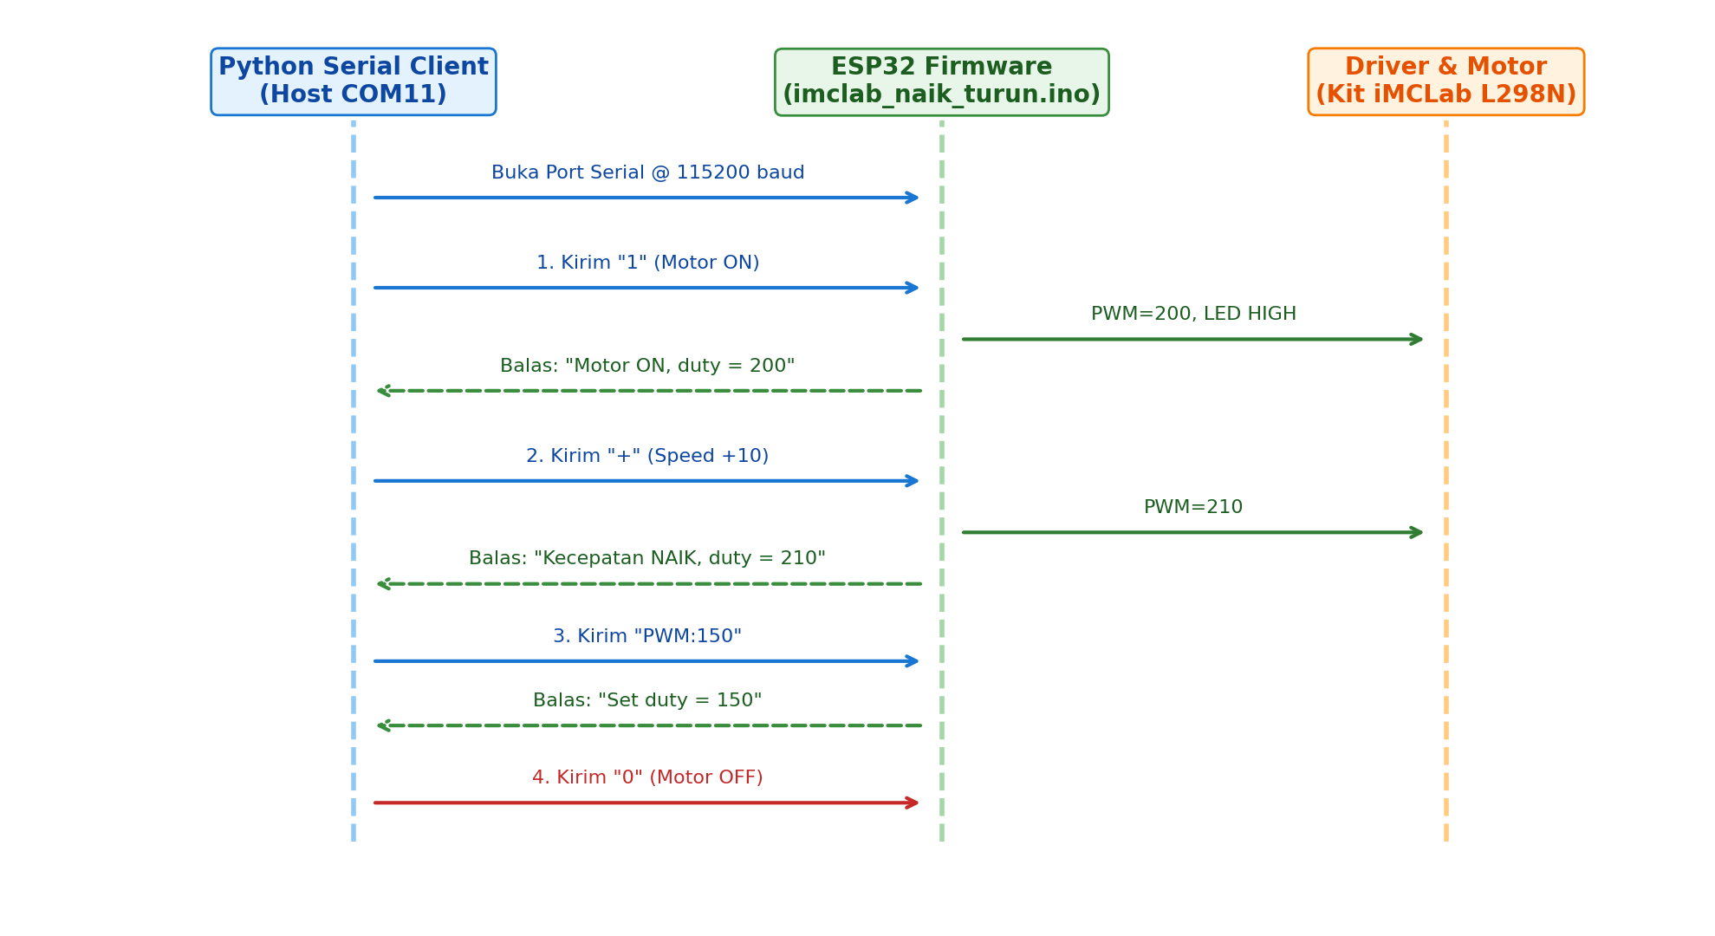
Diagram 2: Diagram Sekuensial Komunikasi Serial UART Dua Arah (Host Python ↔ ESP32)

3.3 Protokol Perintah Teks ASCII
Protokol serial memanfaatkan paket teks terstruktur dengan penutup delimiter newline (\n):
Perintah Serial | Parameter | Respon Firmware ESP32 | Aksi Nyata Sistem
'1' | None | Motor ON, duty = [val] | Motor ON pada duty tersimpan / 200; LED Biru GPIO 2 ON
'0' | None | Motor OFF, duty = 0 | Motor OFF (duty = 0); LED Biru GPIO 2 OFF
'+' | None | Kecepatan NAIK, duty = [val] | Menaikkan duty cycle sebesar +10 (maksimal 255)
'-' | None | Kecepatan TURUN, duty = [val] | Menurunkan duty cycle sebesar -10 (minimal 0)
'PWM:<val>' | 0 - 255 | Set duty = [val] | Mengatur duty cycle langsung ke target angka numerik

3.4 Analisis Kode Firmware ESP32 & Algoritma Python
// Potongan parser serial pada ESP32 (imclab_naik_turun.ino)
void loop() {
while (Serial.available() > 0) {
char c = Serial.read();
if (c == '\n' || c == '\r') {
inputString.trim();
if (inputString.startsWith("PWM:")) {
int val = inputString.substring(4).toInt();
setDuty(val);
} else if (inputString.length() > 0) {
char cmd = inputString.charAt(0);
if (cmd == '1') MotorOn();
else if (cmd == '0') MotorOff();
else if (cmd == '+') naikkanKecepatan();
else if (cmd == '-') turunkanKecepatan();
}
inputString = "";
} else {
inputString += c;
}
}
}

3.5 Log Hasil Pengujian Serial Python Real-Time
==================================================
Port serial yang tersedia:
- COM11 : Silicon Labs CP210x USB to UART Bridge (COM11) [VID:PID=10C4:EA60]
- COM7 : Standard Serial over Bluetooth link (COM7)
- COM6 : Standard Serial over Bluetooth link (COM6)
==================================================
Kandidat port ESP32 (skor tertinggi = paling mungkin):
[ 150] COM11 : Silicon Labs CP210x USB to UART Bridge (COM11)
>> Port ESP32 terpilih: COM11
Terhubung ke ESP32 di COM11 @ 115200 baud
--- Mulai urutan kontrol motor ---
>> Motor ON -> ESP32: Motor ON, duty = 200
>> Kecepatan +10 -> ESP32: Kecepatan NAIK, duty = 210
>> Kecepatan +10 -> ESP32: Kecepatan NAIK, duty = 220
>> Kecepatan +10 -> ESP32: Kecepatan NAIK, duty = 230
>> Kecepatan -10 -> ESP32: Kecepatan TURUN, duty = 220
>> Kecepatan -10 -> ESP32: Kecepatan TURUN, duty = 210
>> Set PWM = 150 -> ESP32: Set duty = 150
>> Motor OFF -> ESP32: Motor OFF, duty = 0
--- Urutan kontrol selesai ---

4. MODUL 3: PEMROGRAMAN iMCLab BERBASIS BLYNK (CLOSED-LOOP PID RPM CONTROL VIA IoT)

4.1 Tujuan Eksperimen
• Mengimplementasikan pembacaan encoder roda optocoupler berbasis interupsi perangkat keras (hardware ISR).
• Merancang kendali kecepatan lingkar tertutup (closed-loop PID) dengan penapis derau exponential smoothing dan proteksi anti-windup.
• Mengintegrasikan telemetri kecepatan riil dan kendali mode kecepatan secara nirkabel melalui platform IoT Blynk Cloud.

4.2 Arsitektur Sistem Closed-Loop PID & Blynk IoT
Sistem mengintegrasikan sensor feedback optocoupler, algoritma PID kontroler, dan antarmuka cloud nirkabel:
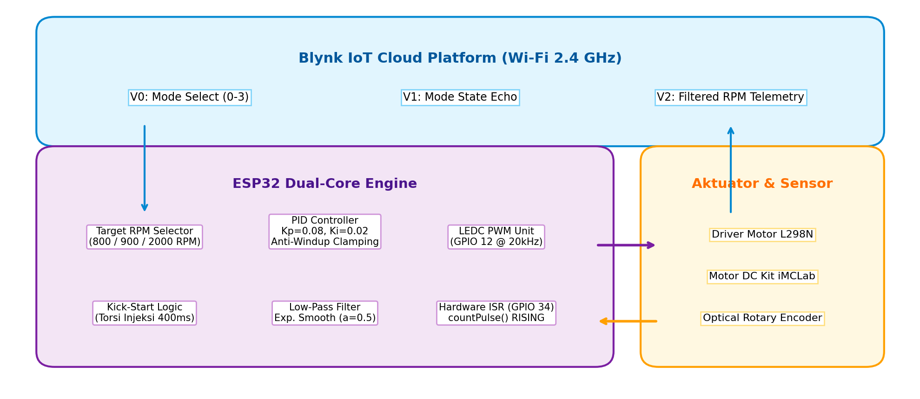
Diagram 3: Blok Diagram Sistem Kendali Kecepatan Lingkar Tertutup (Closed-Loop PID) berbasis Blynk IoT

4.3 Pemetaan Virtual Pin Blynk
Virtual Pin | Tipe Data | Aliran Data | Fungsi Operasional
V0 | Integer (0-3) | Blynk App → ESP32 | Pilihan mode: 0=OFF, 1=LOW (800 RPM), 2=MED (900 RPM), 3=HIGH (2000 RPM)
V1 | Integer (0-3) | ESP32 → Blynk App | Sinkronisasi status mode aktif pada antarmuka dashboard
V2 | Float (RPM) | ESP32 → Blynk App | Grafik telemetri kecepatan putaran motor terfilter secara real-time
V3 | URL / Image | Blynk App → Widget | Sinkronisasi aset gambar dan panduan Quickstart IoT

4.4 Analisis Kode Algoritma & Komponen Matematis
1. Interupsi Perangkat Keras (Hardware ISR):
Pin sensor encoder GPIO 34 dikonfigurasi sebagai input interrupt pada fase RISING. Rutin ISR countPulse() ditempatkan pada IRAM internal (IRAM_ATTR) agar dieksekusi secara instan tanpa latensi flash memory miss saat putaran tinggi.
2. Formula RPM & Exponential Smoothing Filter:
RPM_raw = (pulses / pulsesPerRev) × (60000 / dt_ms)
RPM_filt(k) = α · RPM_raw(k) + (1 - α) · RPM_filt(k-1), dengan faktor penghalus α = 0.5.
3. Injeksi Torsi Kick-Start (400 ms):
Untuk mengatasi stiction (gesekan statis awal) pada gearbox motor DC Kit iMCLab, fungsi setMode() menginjeksikan duty cycle 200-255 selama 400 ms pertama sebelum kendali PID murni mengambil alih secara bertahap.
// Algoritma PID Controller dengan Anti-Windup Clamping
int computePidDuty(float target, float actual, float dtSec) {
float error = target - actual;
integral += error * dtSec;
// Anti-windup clamping
if (integral > integralMax) integral = integralMax;
if (integral < integralMin) integral = integralMin;
float derivative = (error - lastError) / dtSec;
lastError = error;
float output = Kp * error + Ki * integral + Kd * derivative;
const int minDuty = 70; // Batas deadband minimum motor
int dutyOut = (int)output;
dutyOut = constrain(dutyOut, 0, 255);
if (dutyOut > 0 && dutyOut < minDuty) dutyOut = minDuty;
return dutyOut;
}

5. MODUL 4: PEMROGRAMAN OTA BERBASIS BLYNK (WIRELESS FIRMWARE DEPLOYMENT)

5.1 Tujuan Eksperimen
• Mengonfigurasi modul pembaruan firmware nirkabel Over-The-Air (OTA) melalui infrastruktur Blynk.Air.
• Menganalisis alur partisi memori flash ESP32 dan protokol keselamatan failsafe motor cutoff.
• Memvalidasi keberhasilan pembaruan dari firmware v0.1.0 ke v0.1.1 melalui data dashboard cloud, serial monitor log, dan foto fisik implementasi mikrokontroler di dunia nyata.

5.2 Arsitektur Alur Kerja Blynk.Air OTA Deployment
Siklus hidup pembaruan firmware Over-The-Air dari kompilasi hingga eksekusi mandiri:
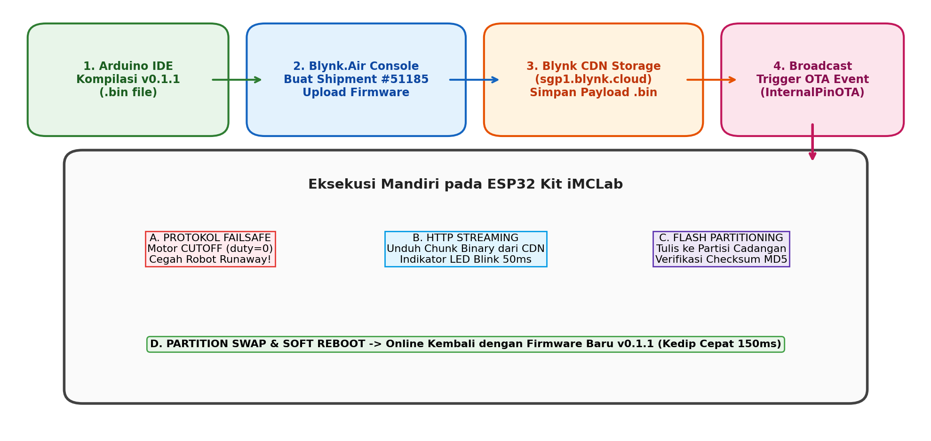
Diagram 4: Siklus Hidup Proses Deployment Firmware Nirkabel Blynk.Air (OTA) pada ESP32

5.3 Analisis Komparasi Kode Firmware (v0.1.0 vs v0.1.1)
#define BLYNK_TEMPLATE_ID "TMPL6ENvNREcS"
#define BLYNK_TEMPLATE_NAME "Quickstart Template"
- #define BLYNK_FIRMWARE_VERSION "0.1.0"
+ #define BLYNK_FIRMWARE_VERSION "0.1.1"
#define BLYNK_AUTH_TOKEN "g7MSTm0G93EXFgLrKdSK_pPrdpRNBnbS"
+ // Interval Kedip Dipercepat untuk v0.1.1 (Validasi Visual)
+ const unsigned long blueLedIntervalFast = 150; // Kedip cepat saat terkoneksi Blynk (sebelumnya 500ms)
+ const unsigned long redLedIntervalFast = 80; // Kedip cepat saat motor menyala (sebelumnya 200ms)
// --- LED Biru: Status Koneksi Blynk ---
if (Blynk.connected()) {
- if (now - lastBlueLedToggle >= 500) {
+ if (now - lastBlueLedToggle >= blueLedIntervalFast) { // 150ms
blueLedState = !blueLedState;
digitalWrite(ledBluePin, blueLedState);
lastBlueLedToggle = now;
}
}

5.4 Mekanisme Keamanan Failsafe Saat Flashing
Saat proses flashing OTA berlangsung, loop utama CPU mikrokontroler akan diinterupsi oleh penulisan memori flash. Jika motor tetap dibiarkan aktif, robot berisiko mengalami kecelakaan mekanis (robot runaway). Fungsi BLYNK_WRITE(InternalPinOTA) mematikan sinyal PWM secara mutlak (duty=0, MODE_OFF) sebelum socket HTTP streaming dibuka.

5.5 Bukti Eksperimen & Analisis Gambar Lengkap (Hasil Riil)
Berikut adalah dokumentasi visual lengkap dari hasil eksperimen OTA pada platform Blynk Cloud dan implementasi fisik hardware:
Gambar 1: Dashboard Blynk.Air Shipment Management
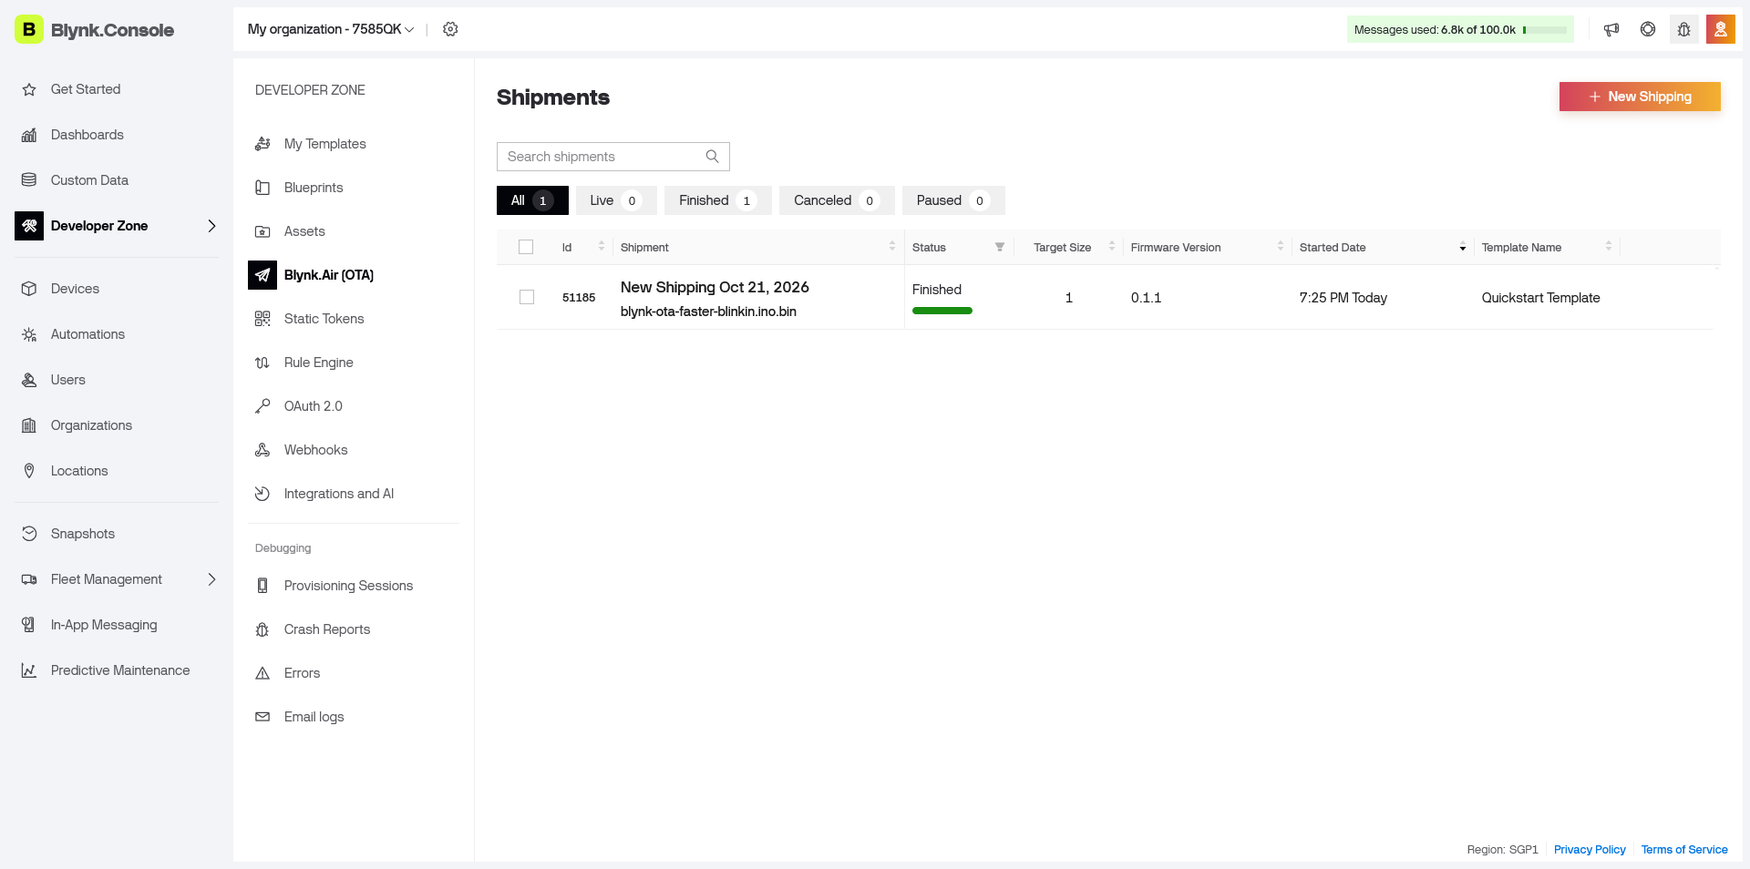
• Analisis Data Dashboard:
- Shipment ID: 51185
- Nama Paket Firmware: New Shipping Oct 21, 2026 (blynk-ota-faster-blinkin.ino.bin)
- Status: Finished (Bar hijau penuh 100%)
- Target Size: 1 Device | Firmware Version: 0.1.1 | Template: Quickstart Template
- Interpretasi: Konsol Blynk Cloud mengonfirmasi bahwa pengiriman paket pembaruan firmware telah berhasil dijadwalkan, dikirimkan, dan diterima oleh perangkat target secara utuh tanpa transmission error.
Gambar 2: Verifikasi Status Perangkat Target (Tooltip Details)
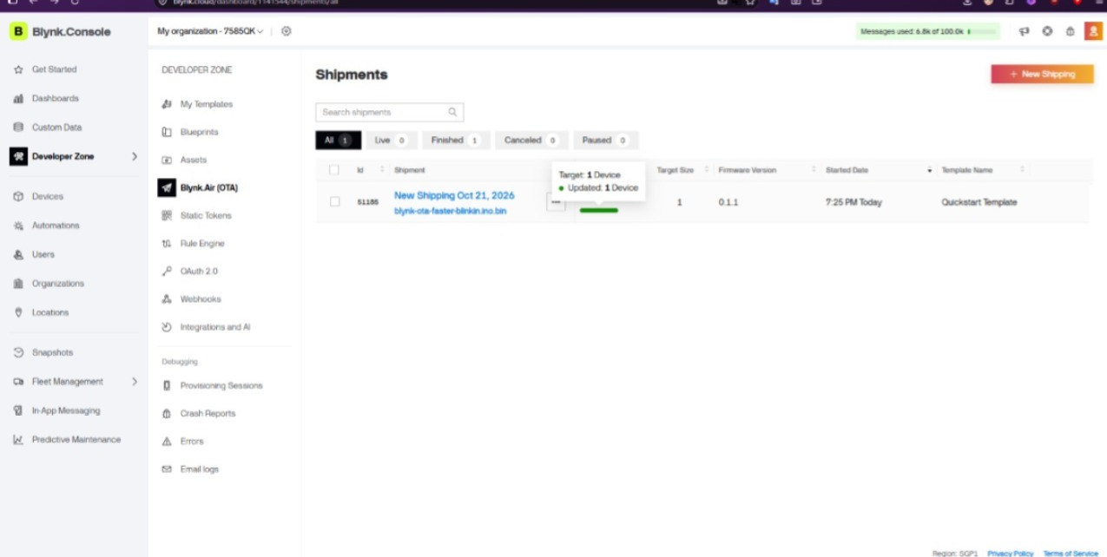
• Analisis Data Tooltip:
- Status Target: Target: 1 Device, Updated: 1 Device (Tingkat Keberhasilan 100%)
- Interpretasi: Indikator popover visual menegaskan bahwa 1 unit perangkat ESP32 Kit iMCLab yang terdaftar pada token organisasi berhasil melakukan handshake HTTP, mengunduh seluruh binary firmware blynk-ota-faster-blinkin.ino.bin, menulis ke partisi memori cadangan, dan mengirimkan kembali status telemetry confirmation bahwa sistem telah aktif berjalan pada firmware 0.1.1.
Gambar 3: Log Serial Monitor ESP32 Saat Proses OTA Berlangsung
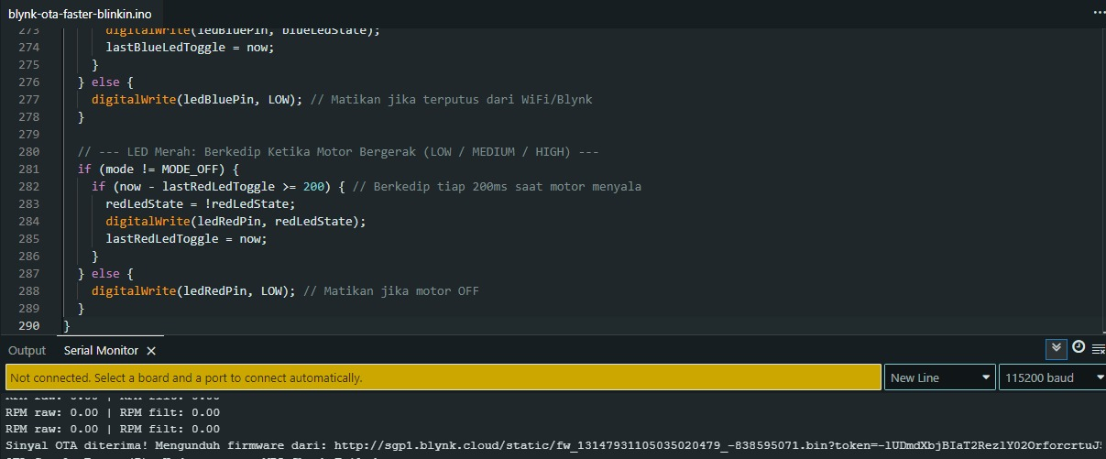
• Analisis Terminal Serial Monitor (115200 baud):
- Log Terrekam:
RPM raw: 0.00 | RPM filt: 0.00
Sinyal OTA diterima! Mengunduh firmware dari: http://sgp1.blynk.cloud/static/fw_13147931105035020479_-838595071.bin?token=-lUDmdXbjBIaT2RezlY02OrforcrtuJ...
- Interpretasi: Menangkap momen persis saat callback InternalPinOTA dipicu. URL payload binari berasal dari server CDN Blynk wilayah Asia Pasifik (sgp1.blynk.cloud) yang dilengkapi token autentikasi kriptografis satu kali pakai. ESP32 mengunduh binary firmware sebesar ~850 KB ke partisi OTA flash sebelum mengeksekusi reboot aman.
Gambar 4: Implementasi Fisik Kit iMCLab ESP32 Pasca-OTA (Fase Kedip LED Biru ON)
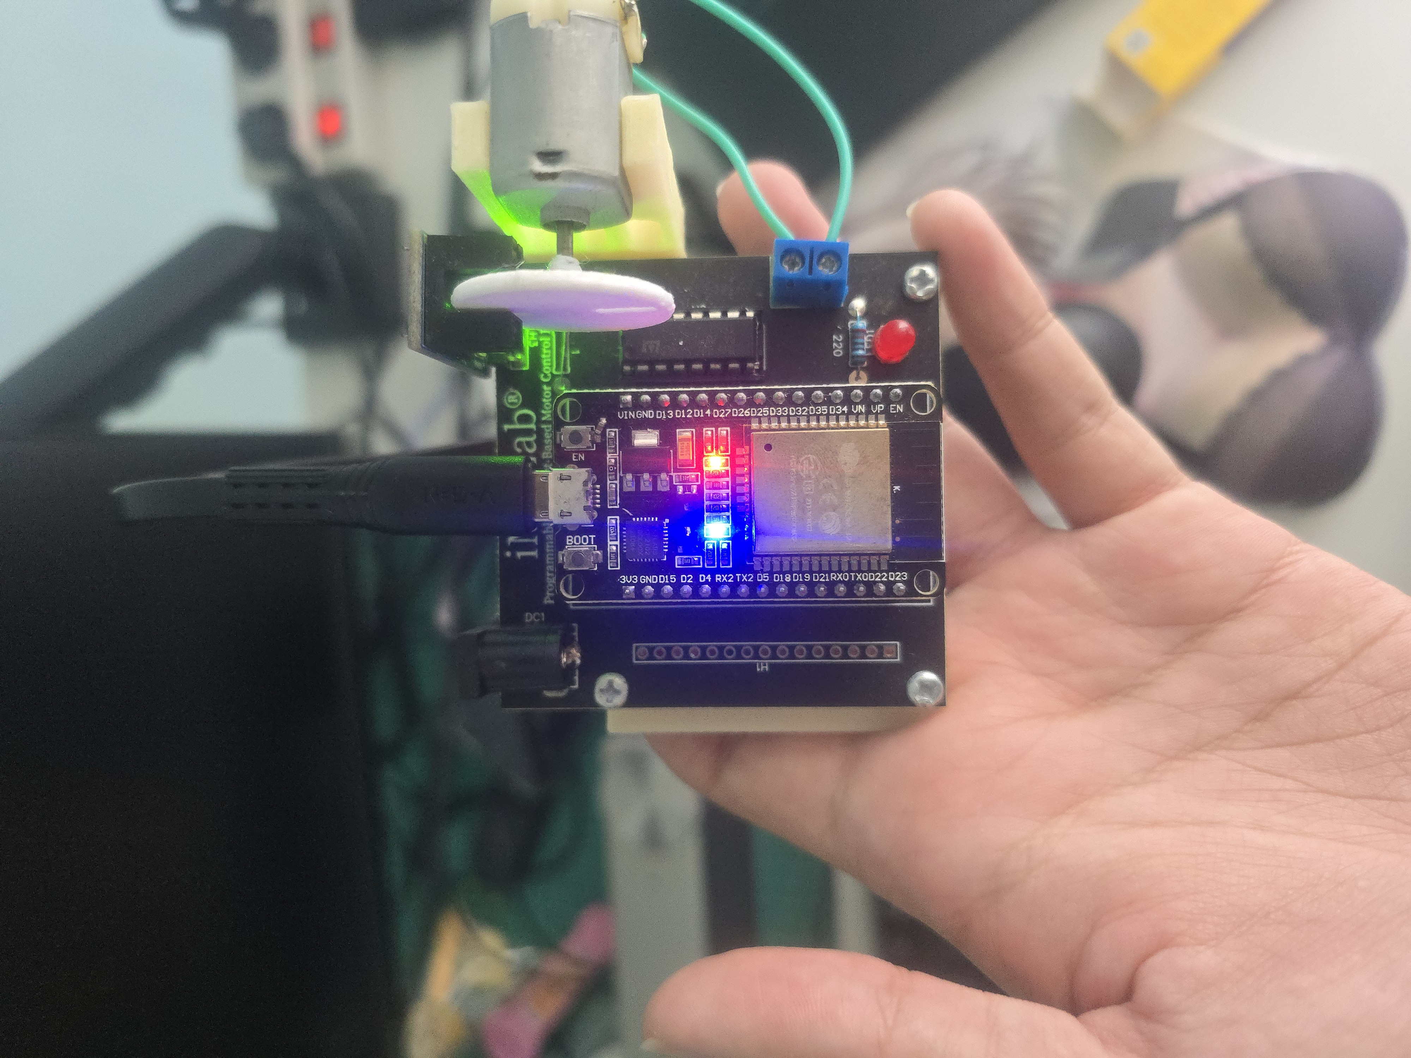
• Analisis Pengujian Fisik Hardware (Fase LED Biru ON):
- Kondisi Perangkat: Kit iMCLab beroperasi secara aktif setelah proses pembaruan firmware nirkabel v0.1.1 melalui Blynk.Air.
- Indikator LED Biru (GPIO 2): Terlihat memancarkan cahaya biru terang, menandakan bahwa ESP32 berhasil terhubung kembali ke jaringan Wi-Fi dan server cloud Blynk.
- Konfigurasi Modul: Terpasang modul ESP32 NodeMCU-32S di atas baseboard Kit iMCLab (Programmable Motor Control), terhubung dengan aktuator motor DC dan piringan optical rotary encoder bercelah putih yang melewati sensor optocoupler (pancaran sensor hijau aktif).
Gambar 5: Implementasi Fisik Kit iMCLab ESP32 Pasca-OTA (Fase Kedip Cepat LED Biru OFF)
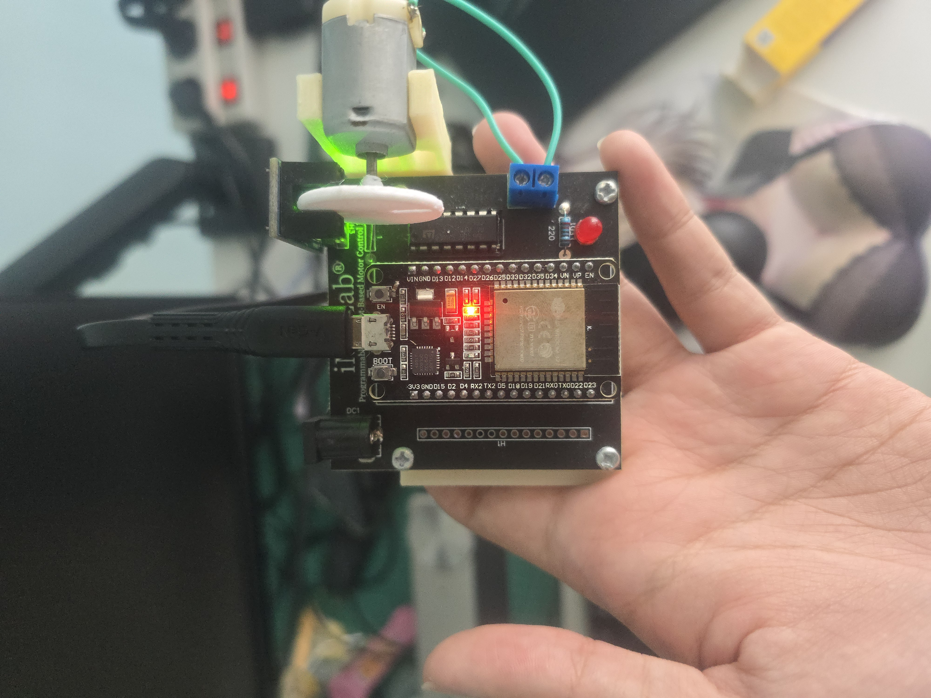
• Analisis Pengujian Fisik Hardware (Fase LED Biru OFF):
- Validasi Siklus Kedip Cepat (Fast Blinking): Perbandingan antara Gambar 4 dan Gambar 5 yang diambil secara sekuensial merekam transisi status LED Biru dari fase menyala (HIGH) ke fase padam (LOW).
- Verifikasi Firmware v0.1.1: Pada firmware awal (v0.1.0), interval kedip LED adalah 500 ms (kedipan lambat). Pada firmware baru (v0.1.1), interval kedip dipersingkat menjadi blueLedIntervalFast = 150ms. Hasil rekaman foto fisik ini secara nyata memverifikasi bahwa kode baru telah sukses terpasang dan dieksekusi oleh mikrokontroler di dunia nyata.

6. ANALISIS INTEGRATIF & MATRIKS KOMPARASI MODUL
Evaluasi komparatif multi-parameter antara seluruh modul eksperimen:
Parameter | Modul 1: Basic | Modul 2: Python | Modul 3: Blynk PID | Modul 4: Blynk OTA
Topologi Kendali | Open-Loop Statis | Open-Loop Interaktif | Closed-Loop PID | Manajemen Firmware
Media Komunikasi | Internal Hardcoded | Kabel USB UART | Nirkabel Wi-Fi 2.4GHz | Nirkabel Wi-Fi (HTTP)
Baudrate / Bandwidth | N/A | 115200 bps | Latensi Cloud ~50ms | Download ~150 KB/s
Sensor Feedback | Tanpa Feedback | Teks Respon Serial | Optical Encoder ISR | Status Telemetri OTA
Algoritma Kendali | PWM Statis LEDC | Parser ASCII CLI | PID (Kp=0.08, Ki=0.02) | Partition Swap & Checksum
Penanganan Inersia | Manual via Duty | Manual via Tombol | Otomatis Kick-Start 400ms | N/A (Motor Cutoff)
Indikator Visual | N/A | LED Built-in GPIO 2 | Dual-LED (WiFi & Motor) | Rapid Strobe (150ms & 80ms)

7. KESIMPULAN & PROYEKSI RISET LANJUTAN (PERSIAPAN UAS)

7.1 Kesimpulan Riset UTS
1. Validasi Driver L298N & LEDC PWM: Pembangkitan PWM berbasis hardware timer ESP32 pada frekuensi 5 kHz dan resolusi 8-bit terbukti mampu mengendalikan kecepatan putaran motor DC dengan linearitas yang baik serta bebas dari audible noise.
2. Kestabilan Antarmuka Serial Python: Parser protokol teks terbukti tangguh dalam mengeksekusi kendali bertingkat, dan algoritma auto-detection Python berhasil mengeliminasi kesalahan pemilihan port serial secara otomatis.
3. Keandalan Kendali Closed-Loop PID & Filter: Algoritma PID yang dipadukan dengan teknik kick-start (injeksi torsi awal 400 ms) dan penapis exponential smoothing (α = 0.5) berhasil menstabilkan kecepatan motor pada target setpoint 800 RPM, 900 RPM, dan 2000 RPM terlepas dari hambatan gesekan mekanis.
4. Keberhasilan Penuh Deployment OTA: Mekanisme pembaruan firmware nirkabel melalui Blynk.Air berhasil dieksekusi 100% tanpa kabel, dengan jaminan keselamatan motor failsafe cutoff dan verifikasi visual perubahan frekuensi kedipan indikator LED pada firmware versi 0.1.1.

7.2 Proyeksi Riset Menuju UAS Robotika
• AI untuk Kendali Robot: Mengintegrasikan pengendali adaptif berbasis Reinforcement Learning (Q-Learning) atau Fuzzy Logic Control pada sistem closed-loop untuk manuver navigasi otonom.
• AI untuk Surveillance & Computer Vision: Memasang modul kamera nirkabel pada Kit iMCLab untuk object detection dan visual obstacle tracking.
• Publikasi Ilmiah: Menyusun draft makalah ilmiah (draft paper) yang mendokumentasikan performa respon dinamis robot Kit iMCLab di bawah kendali kecerdasan buatan.

